15 лютого відбувається Стрітення — Зима зустрічається з Весною. У цей день співаються пісні-замовляння на тепло та добре літо, відбуваються гадання: «Доленько, Доле, дай мені збіжжя, теплу одежу ще й силу ведмежу».
Також у цей день святять воду. Стрітенську воду збирали з бурульок і додавали до звичайної води, за повір'ями — така вода цілюща і лікує від багатьох напастей/
У дохристиянських звичаях цей час Стрітення (Стрічення) здавна сприймається, як зустріч зими з весною. Казали, що «в цей день зима весну зустрічає, заморозити її хоче, та сама лиходійка від свого хотіння тільки потіє».
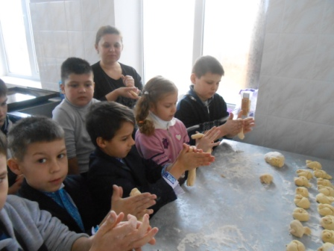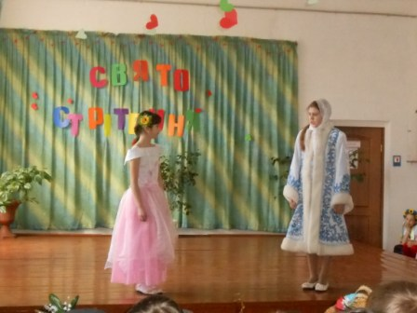

Селяни спостерігали цього дня чимало хліборобських прикмет
І Заворицький НВК слідує традиціям наших предків)))
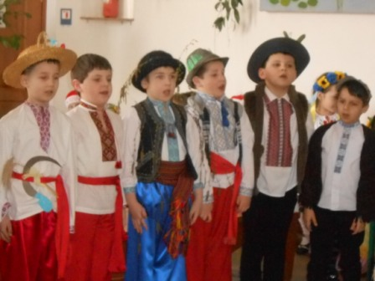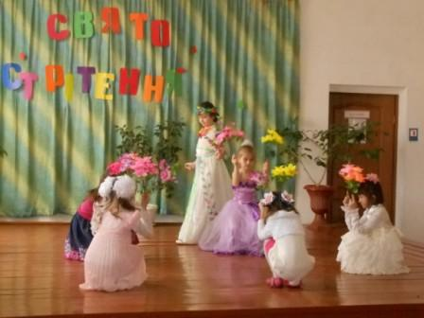

Молодша ланка навчального закладу, під чуйним керівництвом класоводів: Щави Марії Іванівни, Тиванюк Оксани Юріївни та Кудлай Людмили Михайлівни організували чудове незабутнє свято для дорослих та дітей)
